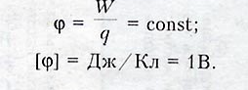
РАБОТА ЭЛЕКТРОСТАТИЧЕСКОГО ПОЛЯ ПО ПЕРЕМЕЩЕНИЮ ЗАРЯДА
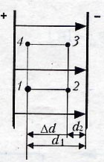
Электростатическое поле - эл. поле неподвижного заряда. Fэл , действующая на заряд, перемещает его, совершая работу.
В однородном электрическом поле Fэл = qE - постоянная величина

A = Fs

Работа поля (эл. силы) не зависит от формы траектории и на замкнутой траектории = нулю.
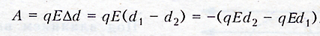

ПОТЕНЦИАЛЬНАЯ ЭНЕРГИЯ ЗАРЯЖЕННОГО ТЕЛА В ОДНОРОДНОМ ЭЛЕКТРОСТАТИЧЕСКОМ ПОЛЕ

Электростатическая энергия - потенциальная энергия системы заряженных тел (т.к. они взаимодействуют и способны совершить работу).
Так как работа поля не зависит от формы траектории, то одновременно
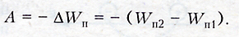
сравнивая формулы работы, получим потенциальную энергию заряда в однородном электростатическом поле
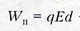

Если поле совершает положительную работу ( вдоль силовых линий ), то потенциальная энергия заряженного тела уменьшается (но согласно закону сохранения энергии увеличивается кинетическая энергия ) и наоборот.

ПОТЕНЦИАЛ ЭЛЕКТРОСТАТИЧЕСКОГО ПОЛЯ
- энергетическая характеристика эл. поля;
- равен отношению потенциальной энергии заряда в поле к этому заряду;
- скалярная величина, определяющая потенциальную энергию заряда в любой точке эл. поля.
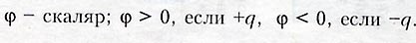
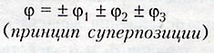

Величина потенциала считается относительно выбранного нулевого уровня.

РАЗНОСТЬ ПОТЕНЦИАЛОВ ( или иначе НАПРЯЖЕНИЕ )

- это разность потенциалов в начальной и конечной точках траектории заряда.

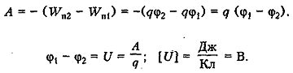
Напряжение между двумя точками ( U ) равно разности потенциалов этих точек и равно работе поля по перемещению единичного заряда.

